**Koło wirusowe Zestaw V**

1. Znajdź wszystkie pary liczb naturalnych, których suma jest równa $150$,

a ich $NWD=15.$

1. Dla jakich wartości parametru m równanie $\left|x-2\right|=2m+1$ ma jedno rozwiązanie ?

– dwa rozwiązania ?

1. Gdy grupę chłopców i dziewcząt opuściło 15 dziewcząt, to chłopców było dwa razy więcej niż dziewcząt. Następnie z grupy odeszło 45 chłopców i wówczas dziewcząt było pięć razy więcej niż chłopców, Ile dziewcząt było na początku ?
2. W ciągu dwóch lat wiek czterech członków pewnej rodziny wzrósł odpowiednio

o $4\%, 5\%, 10\% i 20\%.$ O ile procent wzrosła średnia wieku tych czterech osób

w badanym okresie ?

1. W trapezie ABCD : $\left|AB\right|=\left|BC\right|, \left|AC\right|=\left|CD\right| oraz \left|BC\right|+\left|CD\right|=\left|AD\right|.$

Wyznacz kąty tego trapezu.

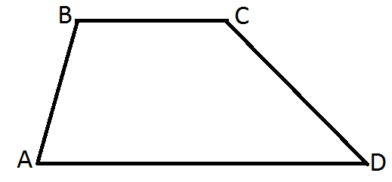

1. Jeden bok prostokąta skrócono, a drugi wydłużono o $x procent.$ W wyniku tego pole zmniejszyło się o mniej niż $2 \%.$ Wyznacz $x$ wiedząc, że jest to liczba pierwsza, dwucyfrowa.
2. Czy jest to równość prawdziwa ? $\sqrt{3-\sqrt{8}}+\sqrt{5-\sqrt{24}}+\sqrt{7-\sqrt{48}}=1$
3. Dla jakich wartości $m (m∈C)$ wartość wyrażenia jest całkowita?

$\frac{3m+2}{m-1} \frac{-2m-4}{m+3} \frac{2m}{m+2}$